Яковлева З.В. заместитель директора
по информатизации МОУ Есаульская СОШ

Информационная образовательная среда МОУ Есаульская СОШ -
– фактор управления процессом информатизации образования в школе

Начиная с 2004 года, на базе кабинета информатики МОУ Есаульская средняя общеобразовательная школа открыт Консультационно-информационный пункт.
Цель КИП: обеспечение личностно ориентированного качественного обучения детей и профессиональной переподготовки учителей школы, а также создание и развитие информационно-образовательной среды с системой управления едиными базами данных школы.

Материально-техническая база:
Что было:
- компьютерный класс (с 2002 года):
- центральное рабочее место (GEG Prestige Q155A),
- 9 рабочих мест (GEG Popular C150M),
- блок бесперебойного питания (UPS BK 525),
- сканер (AGFA 1236U),
- аэроионизатор Чижевского (БАИ-М1-1-01),
- принтер (Epson LX-300),
- модем (USRSportster56K),
- лазерный принтер Samsung;
- рабочее место библиотекаря.

Что добавилось: (с 2006 года)
- компьютерный класс: проектор BENQ,
- рабочее место бухгалтера - Pentium IV;
- рабочее место директора Rover Book с выходом в Интернет.

Нормативно-правовая база:

- программа развития КИП,
- положение о консультационно-информационном пункте на базе кабинета информатики,
- план работы КИП,
- график занятости компьютерного класса.

Линейно-структурно-функциональная модель управления
Консультационно-информационным пунктом:

В 2006 и 2007 году модернизируется структура функционирования КИП (изменения указаны штриховой линией), где планируется расширить взаимодействие отдельных служб:
- дистанционный пункт обучения – для использования и совершенствования методик образовательного процесса школы;
- родительская общественность, попечительский совет - профориентационная подготовка учащихся и родителей, участие одаренных детей в платных проектах при содействии попечительского совета;
- ММЦ (п. Рощино) - повышение квалификации и методической поддержки учителей в области использования информационных и коммуникационных технологий в образовательном процессе.
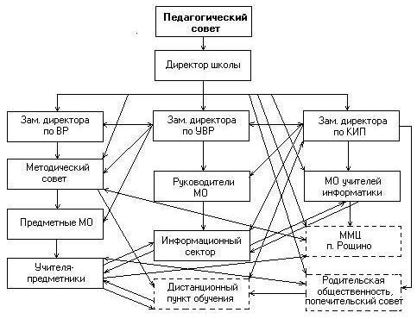

Направления работы КИП:

- Изучение учащимися школы I, II и III ступени базового курса основ информатики и КТ, а также ИТ.
- Обучение педагогических работников школы основам работы на компьютере.
- Обновление и развитие информационно-управленческой системы школы.
- Работа методического центра КИП.
- Внеурочная работа с одаренными детьми.

Обновление и развитие информационно-управленческой системы школы:

- Заполнение программно-аппаратных сред;
- пополнение базы данных о работниках школы;
- пополнение базы данных об учениках школы;
- создание сайта школы;
- использование электронной почты;
- визитной карточки школы.

Одной из основных целей Консультационно-информационного пункта является формирование и обеспечение функционирования структуры информатизации школы.

В реализации данной цели активно принимают участие:

- администрация школы;
- бухгалтер,
- библиотекарь,
- 3 учителя информатики с высшим образованием;
- 17 учителей-предметников, освоивших и осваивающих курсы пользователя ПК;
Процентное отношение учителей I-III ступеней обучения, использующих ИКТ на уроках (за последние 3 года):
Процент педагогов, владеющих и использующих в образовательном процессе современные дистанционные формы обучения (от общего числа)

- учителя-предметники, осваивающие ИТ в рамках школы,
- учащиеся 2-11 классов.
Процент учащихся (выпускников основной школы),
владеющих ИКТ- компетентностью
Активно ведется работа в следующих программно-аппаратных средах:

- программа для администрации "1С:ХроноГраф Школа" ;
- 1С Бухгалтерия, «Налогоплательщик»;
- Автоматизированная информационно-библиотечная система MAPK-SQL;
- Инструментальная Компьютерная Среда (средняя и старшая школа).

Программа для администрации
"1С:ХроноГраф Школа"

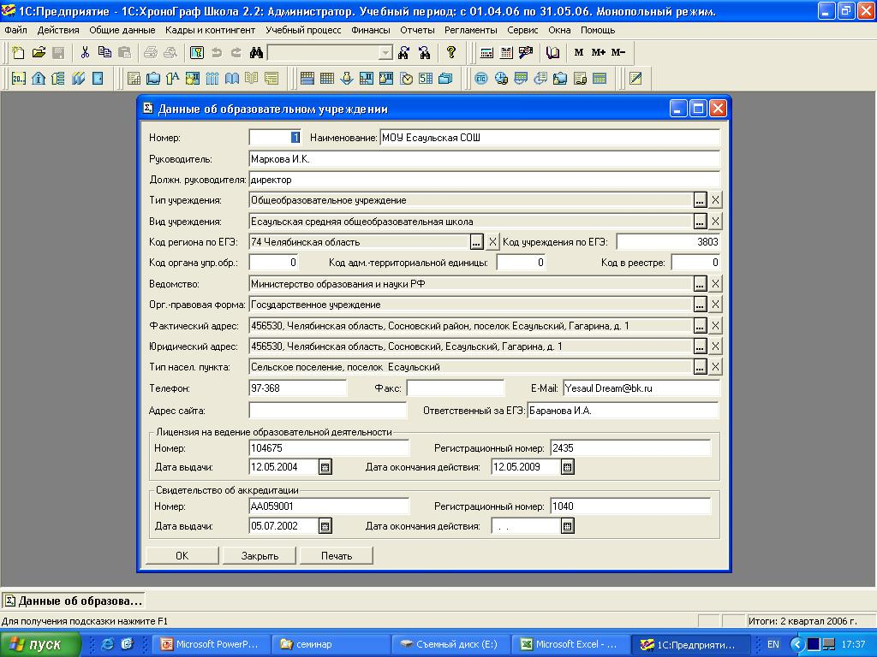

Конфигурация предназначена для решения административно-финансовых задач в учреждениях образования и организации взаимосвязи между формальной и содержательной сторонами учебного процесса.

- Общие данные;
- Кадры и контингент;
- Учебный процесс;
- Составление отчетов.

1С Бухгалтерия

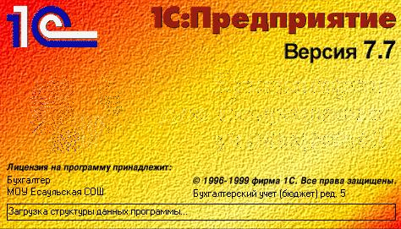
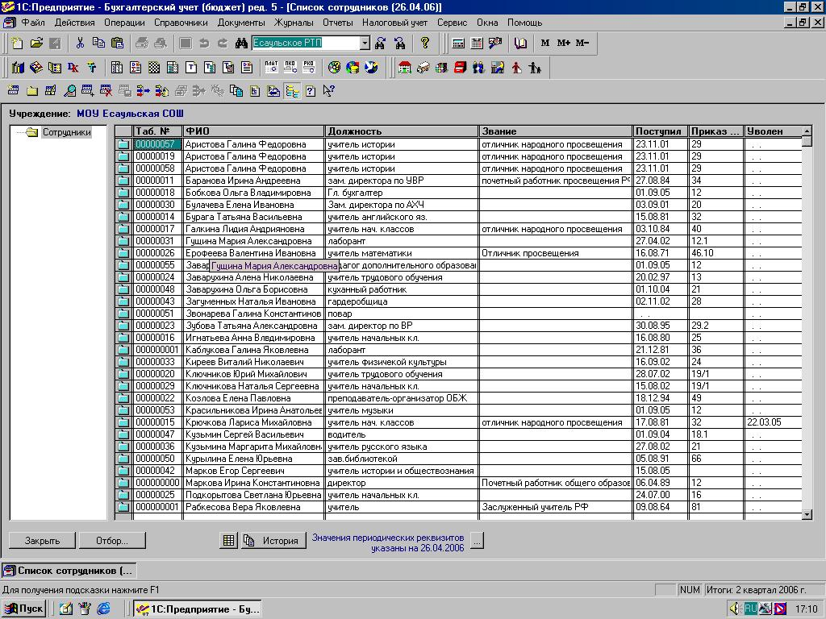

«Налогоплательщик»

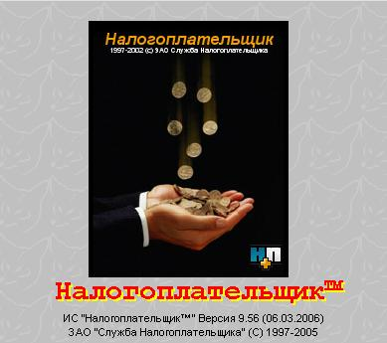
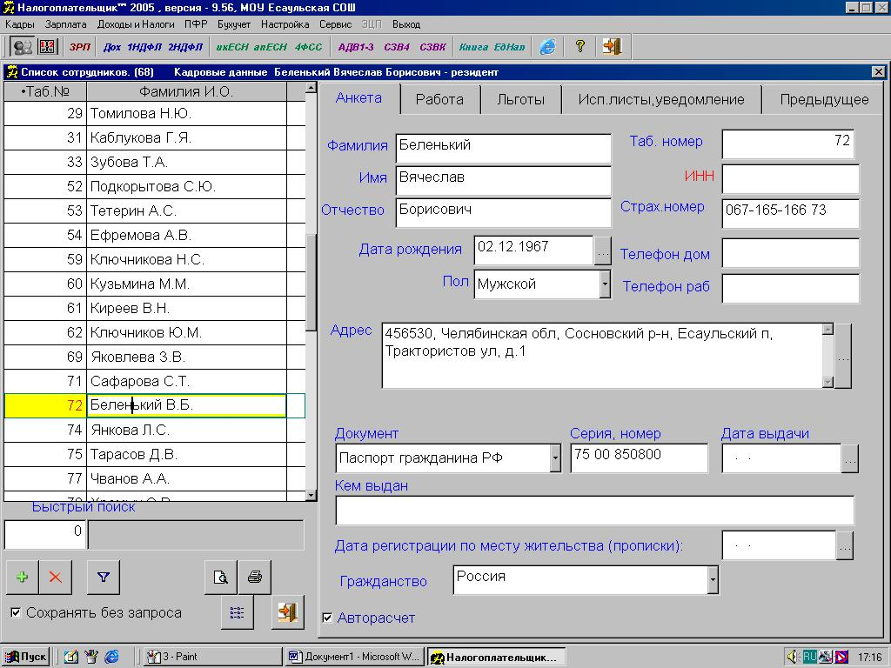

Автоматизированная информационно-библиотечная система MAPK-SQL

Обеспечивает комплексную автоматизацию основных библиотечных процессов (обработку поступивших изданий, учет, комплектование, справочно-информационное обслуживание.

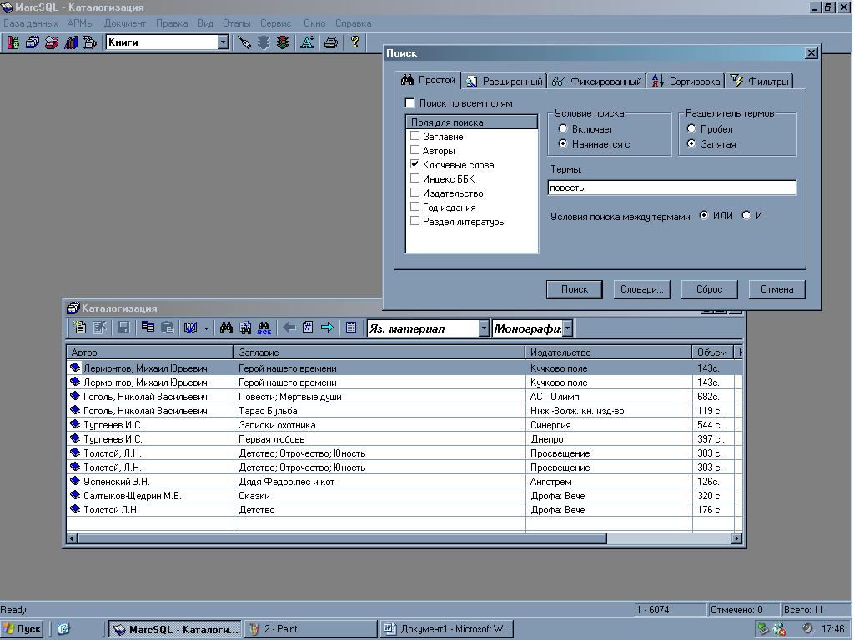

Инструментальная Компьютерная Среда (средняя и старшая школа).

- Тематическое планирование;
- Уроки;
- Работа с базами данных;
- Организация работы в кабинетах;
- Мероприятия.

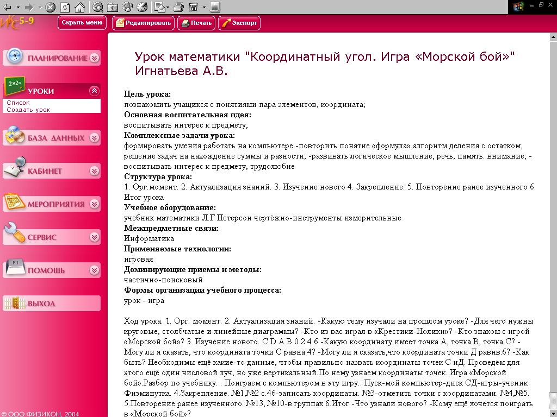

Работа методического центра КИП

- доступ к образовательным ресурсам в Интернет, электронным каталогам библиотек и учебных книгоизданий;
- освоение новых технологий обучения с использованием средств ИТ;
- использование и развитие школьной медиатеки.

Доступ к образовательным ресурсам в Интернет, электронным каталогам библиотек

- Выход на официальные сайты Министерства образования,
- Заказ электронных пособий по общеобразовательным предметам у различных фирм-изготовителей (Кирилл и Мефодий, 1С Предприятие и др.),
- Пополнение «кубышки медиауроков» по итогам Интернет-конкурсов «Учитель-учителю»

Освоение новых технологий обучения с использованием средств ИТ.

Участие в конкурсах:

1) «Intel® Обучение для будущего» www.intel.com/cd/corporate/education/emea/rus/index.htm
2) В 2005/2006 учебном году фестиваль "Открытый урок" Издательский дом "Первое сентября"
3) конкурсе "Кубышка медиа-уроков". Разработка конспектов уроков с использованием медиа-ресурсов.
4) региональная информационно-методическая система “Абитуриент”.
5) Интернет-педсоветы, форумы.

